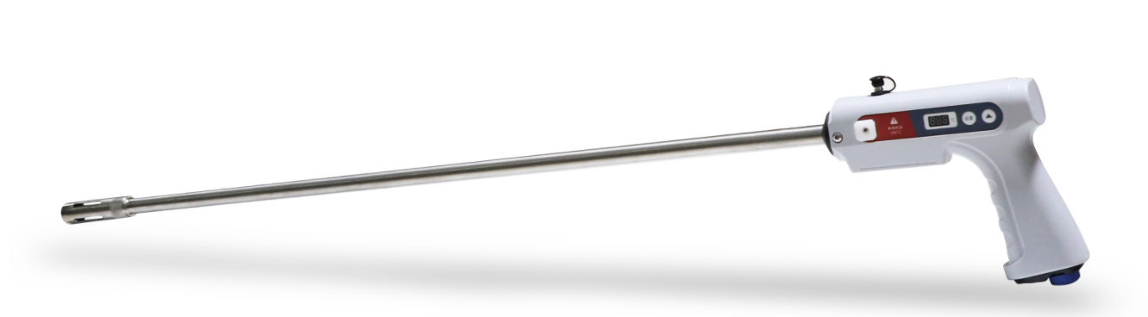
崂应1080C型 烟气预处理器 (19款)
本产品根据HJ/T 47-1999 《烟气采样器技术条件》研发设计，可与崂应3071型智能烟气采样器、崂应3072型智能双路烟气采样器配套使用，用于对工况湿烟气进行滤尘、加热处理，可有效提高配套主机测量精度，延长仪器使用寿命。
产品广泛应用于环保、卫生、劳动、安监、军事、科研、教育等部门。

执行标准
- HJ/T 47-1999 烟气采样器技术条件

主要特点
- 适用于采集固定污染源有害气体成分
- 采用高精度优质钛滤芯，过滤精度可达50μm
- 采样气路采用聚四氟乙烯内管（可更换），有效减少被测气体吸附
- 标配2个吸收瓶支架，适用于水平和垂直烟道，满足两路同时采样，最多可同时放置4个吸收瓶
- 一体化设计，结构紧凑，体积小，便于携带
- 超小侧孔直径要求，直管段最大外径仅为22毫米
- 采样管路恒温加热，采用高性能温度控制器智能控温，加热温度可设置
- 可订制延长管或90°弯头

标准配置
- 电源适配器
- 吸收瓶支架
- 专用防护包
- 接地线

＊说明：
- 以上内容完全符合国家相关标准的要求，因产品升级或有图片与实机不符，
请以实机为准, 本内容仅供参考。
- 如果您的需求与其有所偏离，请致电
服务热线：400-676-5892
或详细咨询区域销售代表，谢谢！

